**แบบรายงานผลการดำเนินงาน**

**ออกเยี่ยมบ้านผู้สูงอายุติดเตียง พร้อมตรวจสุขภาพให้แก่ผู้พิการ**

**และผู้ด้อยโอกาสทางสังคม**

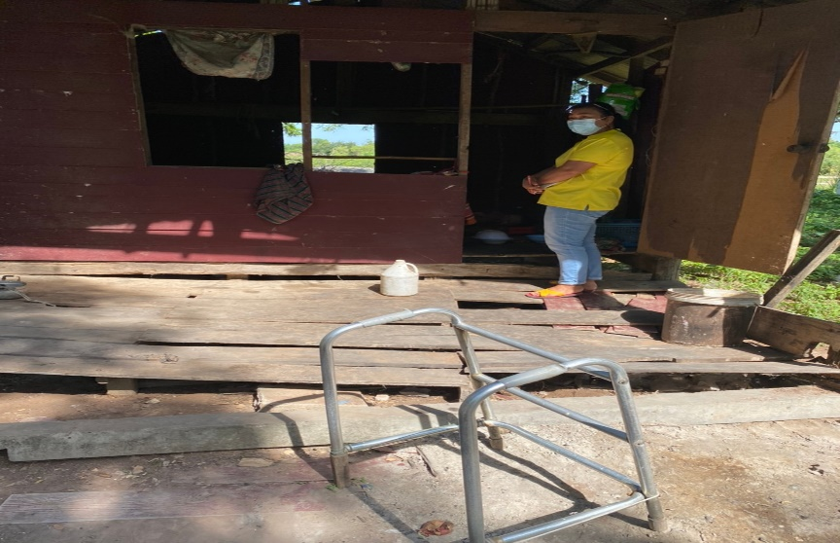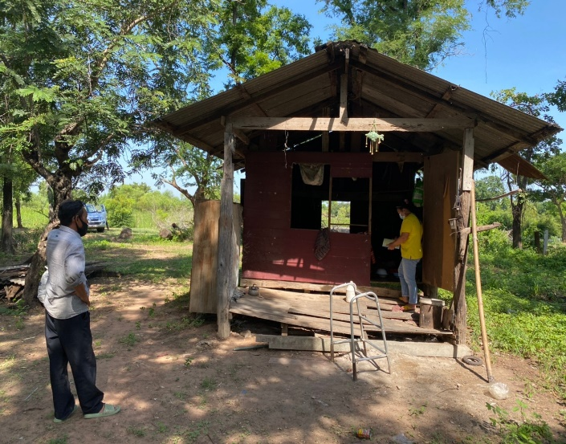

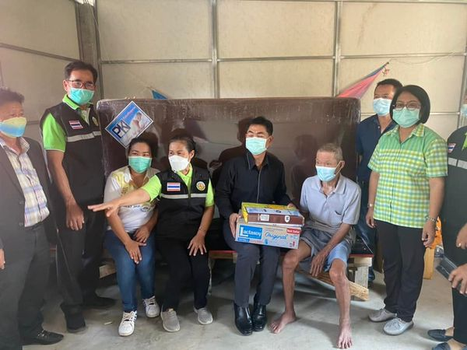

**จัดทำโดย**

**องค์การบริหารส่วนตำบลด่านช้าง**

**อำเภอบัวใหญ่ จังหวัดนครราชสีมา**

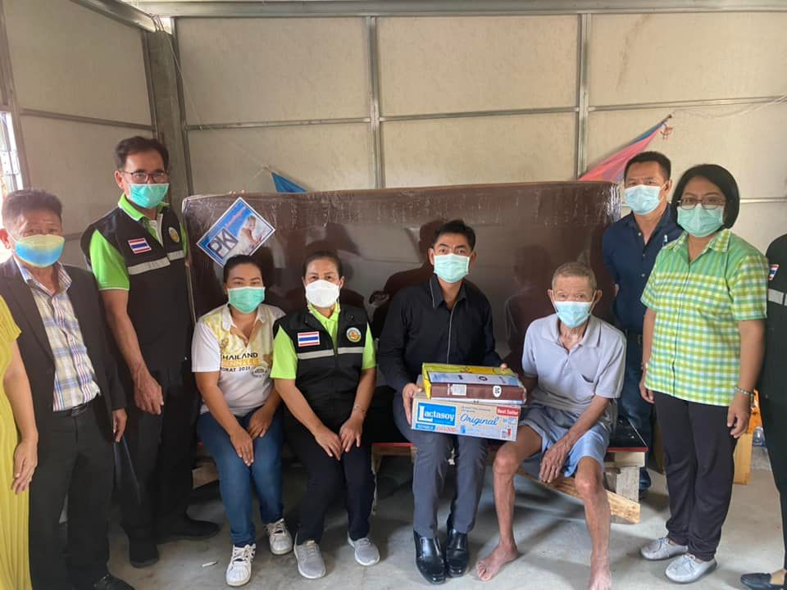

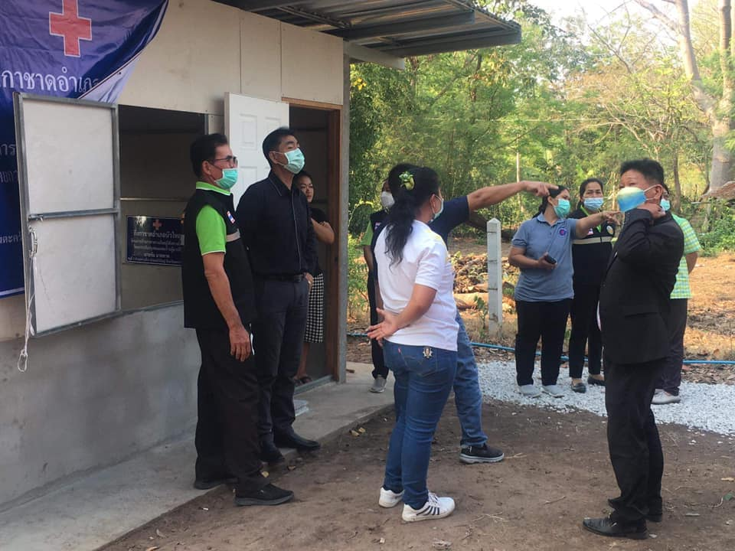

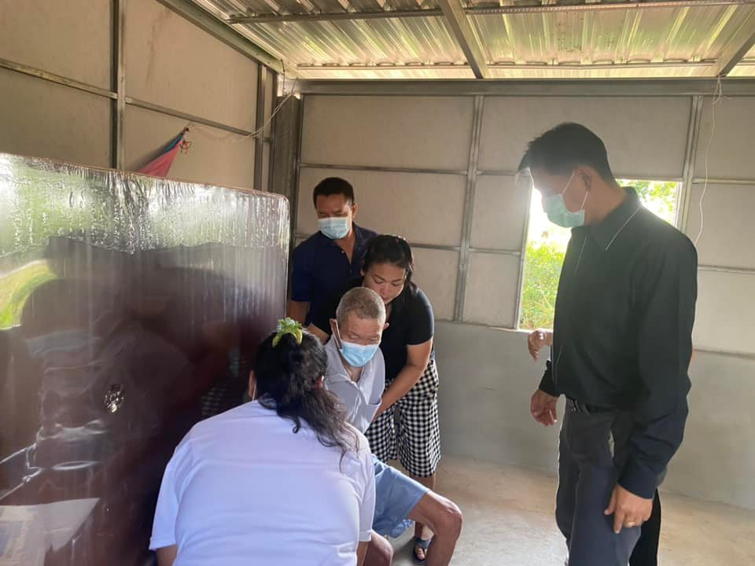

**รูปภาพออกเยี่ยมผู้สูงอายุติดเตียงผู้สูงอายุ ผู้พิการ และผู้ด้อยโอกาสทางสังคม บ้านตะคร้อ ตำบลด่านช้าง**

**อำเภอบัวใหญ่ จังหวัดนครราชสีมา**

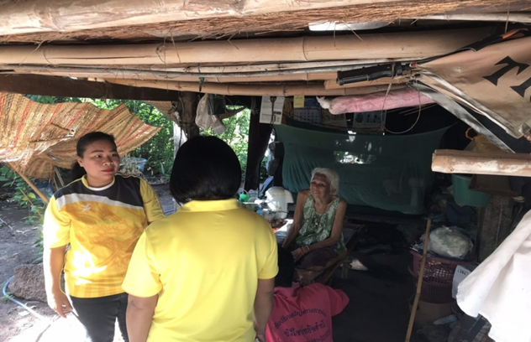

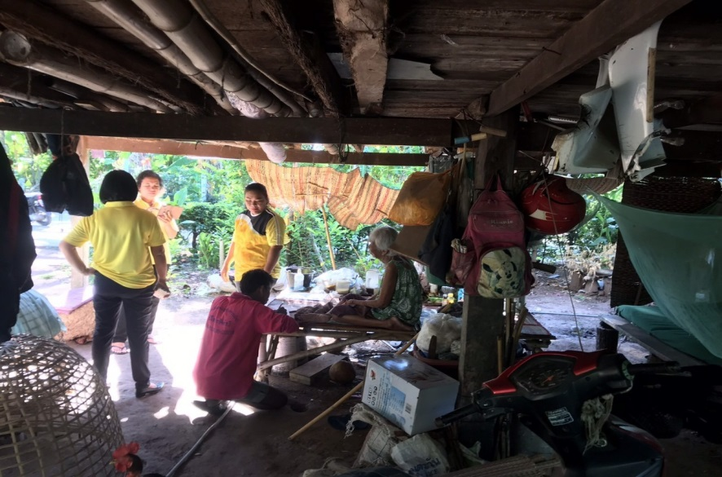

**รูปภาพออกเยี่ยมผู้สูงอายุติดเตียงผู้สูงอายุ ผู้พิการ และผู้ด้อยโอกาสทางสังคม บ้านตะคร้อ ตำบลด่านช้าง**

**อำเภอบัวใหญ่ จังหวัดนครราชสีมา**

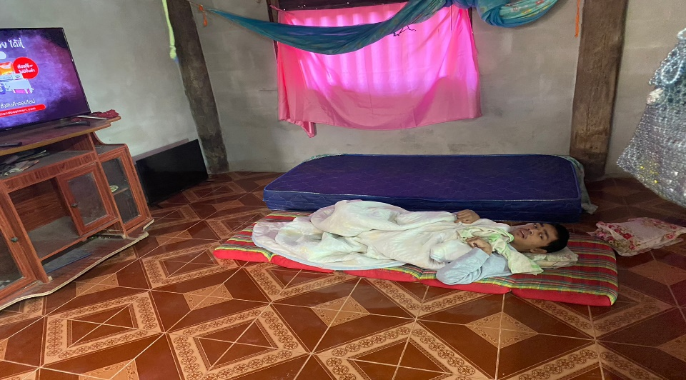

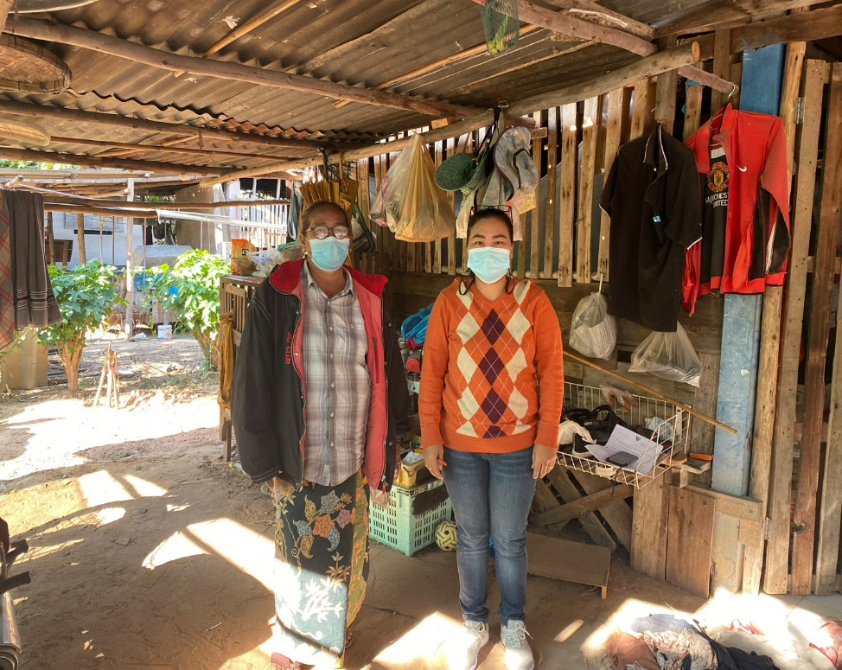

**รูปภาพออกเยี่ยมผู้สูงอายุติดเตียงผู้สูงอายุ ผู้พิการ และผู้ด้อยโอกาสทางสังคม บ้านนานิคม ตำบลด่านช้าง**

**อำเภอบัวใหญ่ จังหวัดนครราชสีมา**

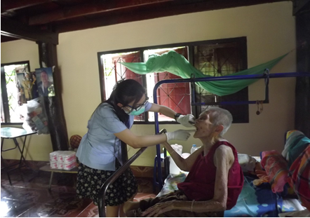

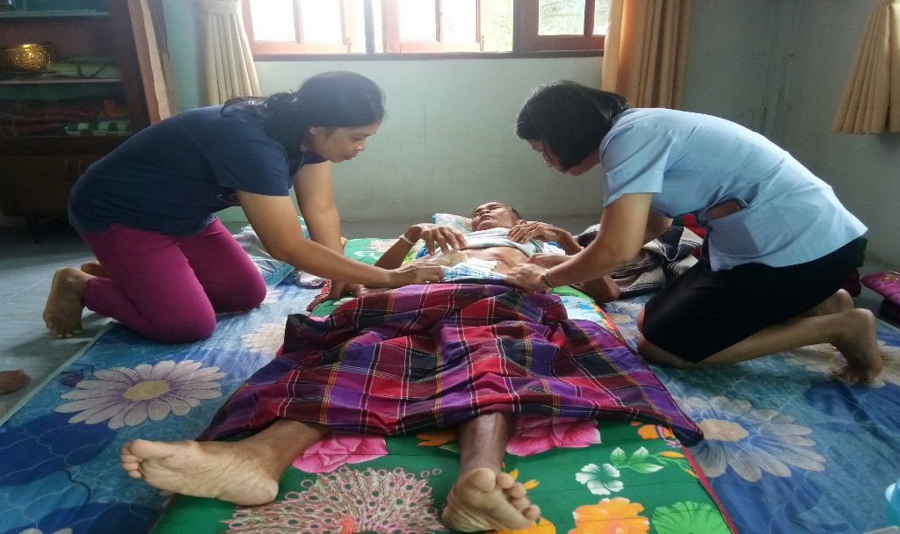

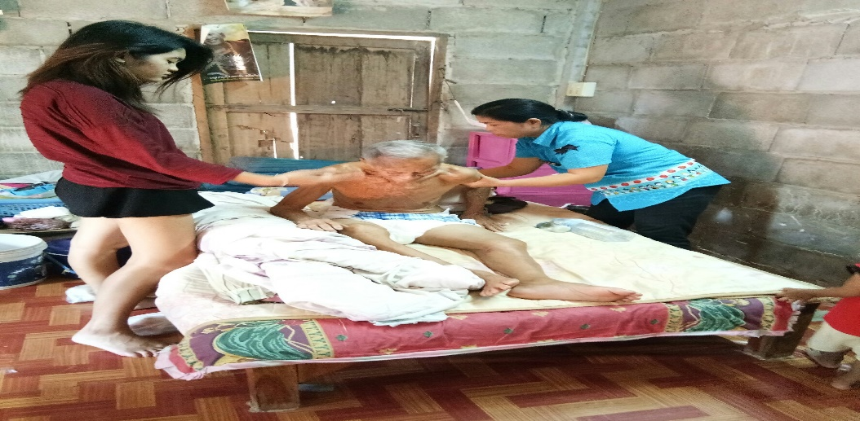

**รูปภาพออกเยี่ยมและตรวจสุขภาพใหแก่ ผู้สูงอายุติดเตียง และผู้พิการ บ้านสระไผ่ ตำบลด่านช้าง**

**อำเภอบัวใหญ่ จังหวัดนครราชสีมา**

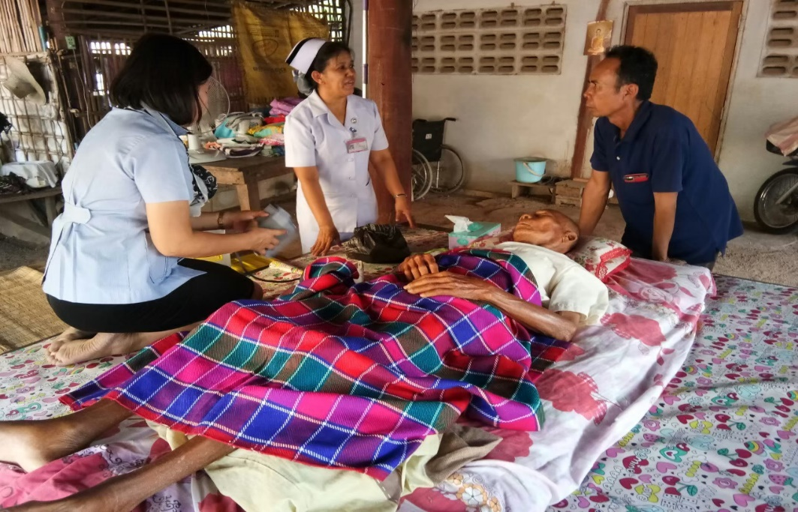

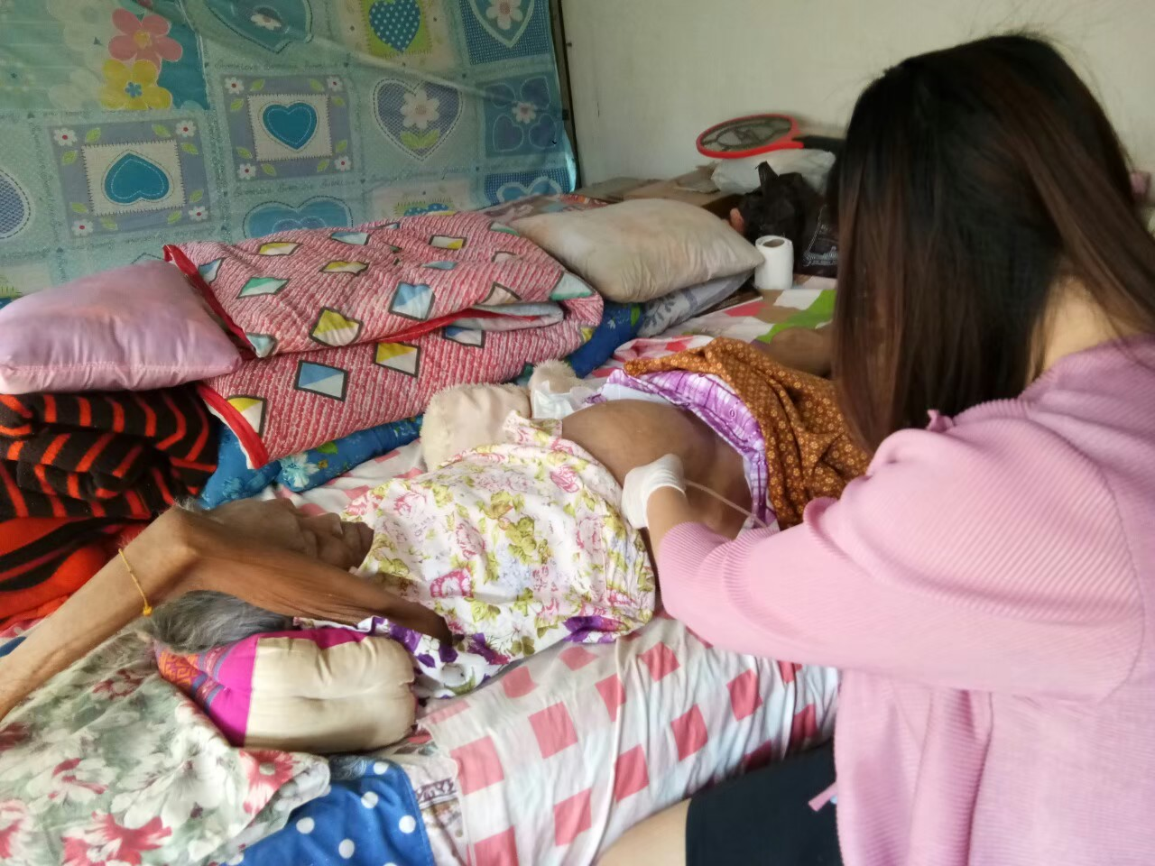

**รูปภาพออกเยี่ยมและตรวจสุขภาพใหแก่ ผู้สูงอายุติดเตียง และผู้พิการ บ้านโคกสะอาด ตำบลด่านช้าง**

**อำเภอบัวใหญ่ จังหวัดนครราชสีมา**

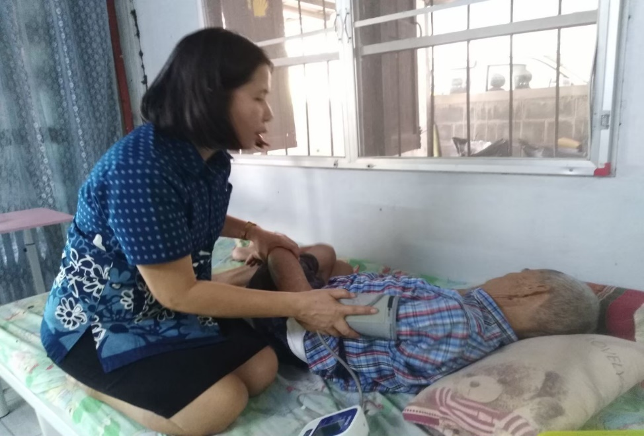

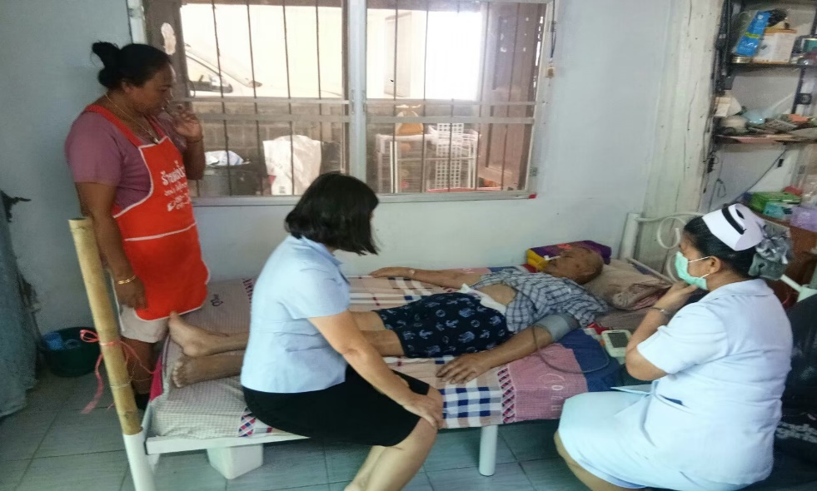

**รูปภาพออกเยี่ยมและตรวจสุขภาพใหแก่ ผู้สูงอายุติดเตียง และผู้พิการ บ้านหมองเม็ก ตำบลด่านช้าง**

**อำเภอบัวใหญ่ จังหวัดนครราชสีมา**

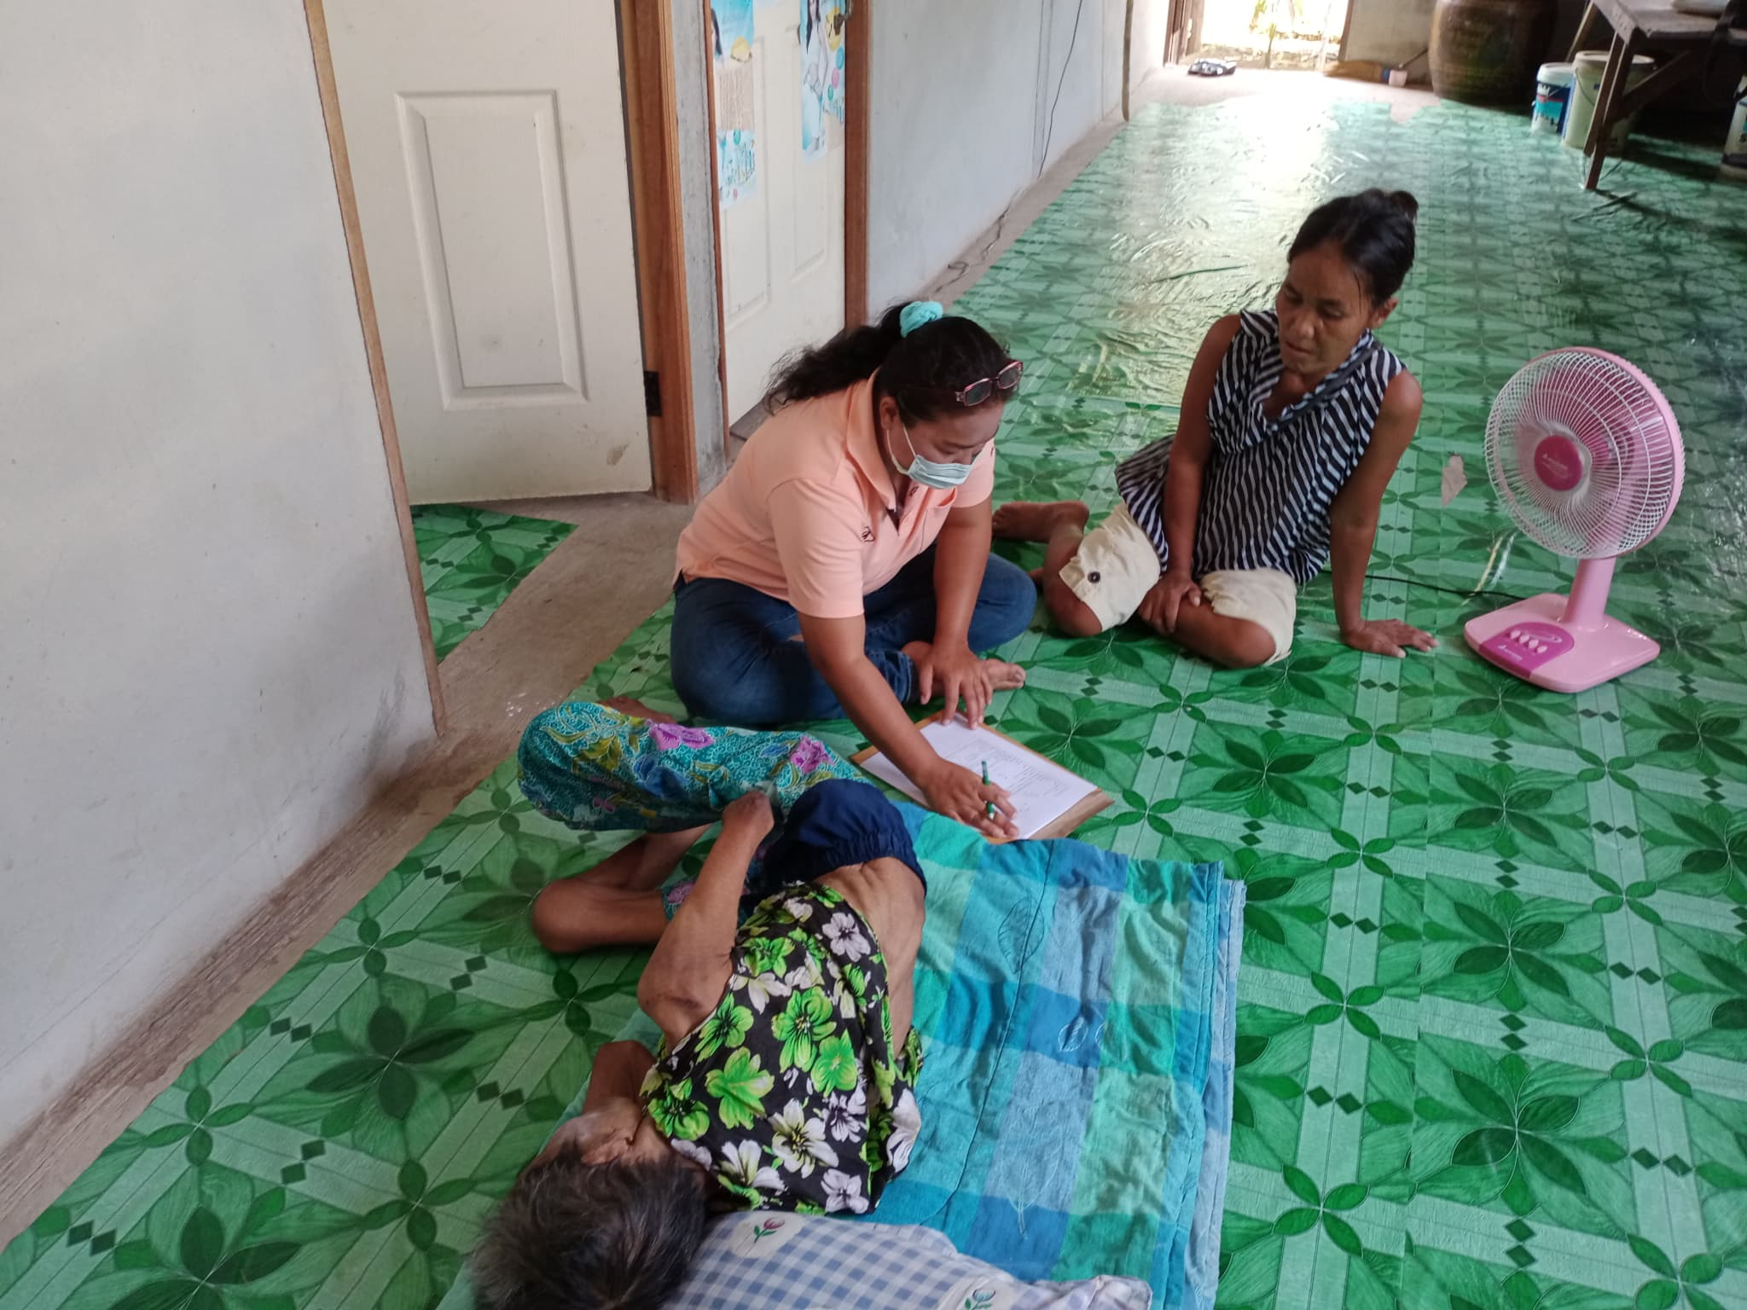

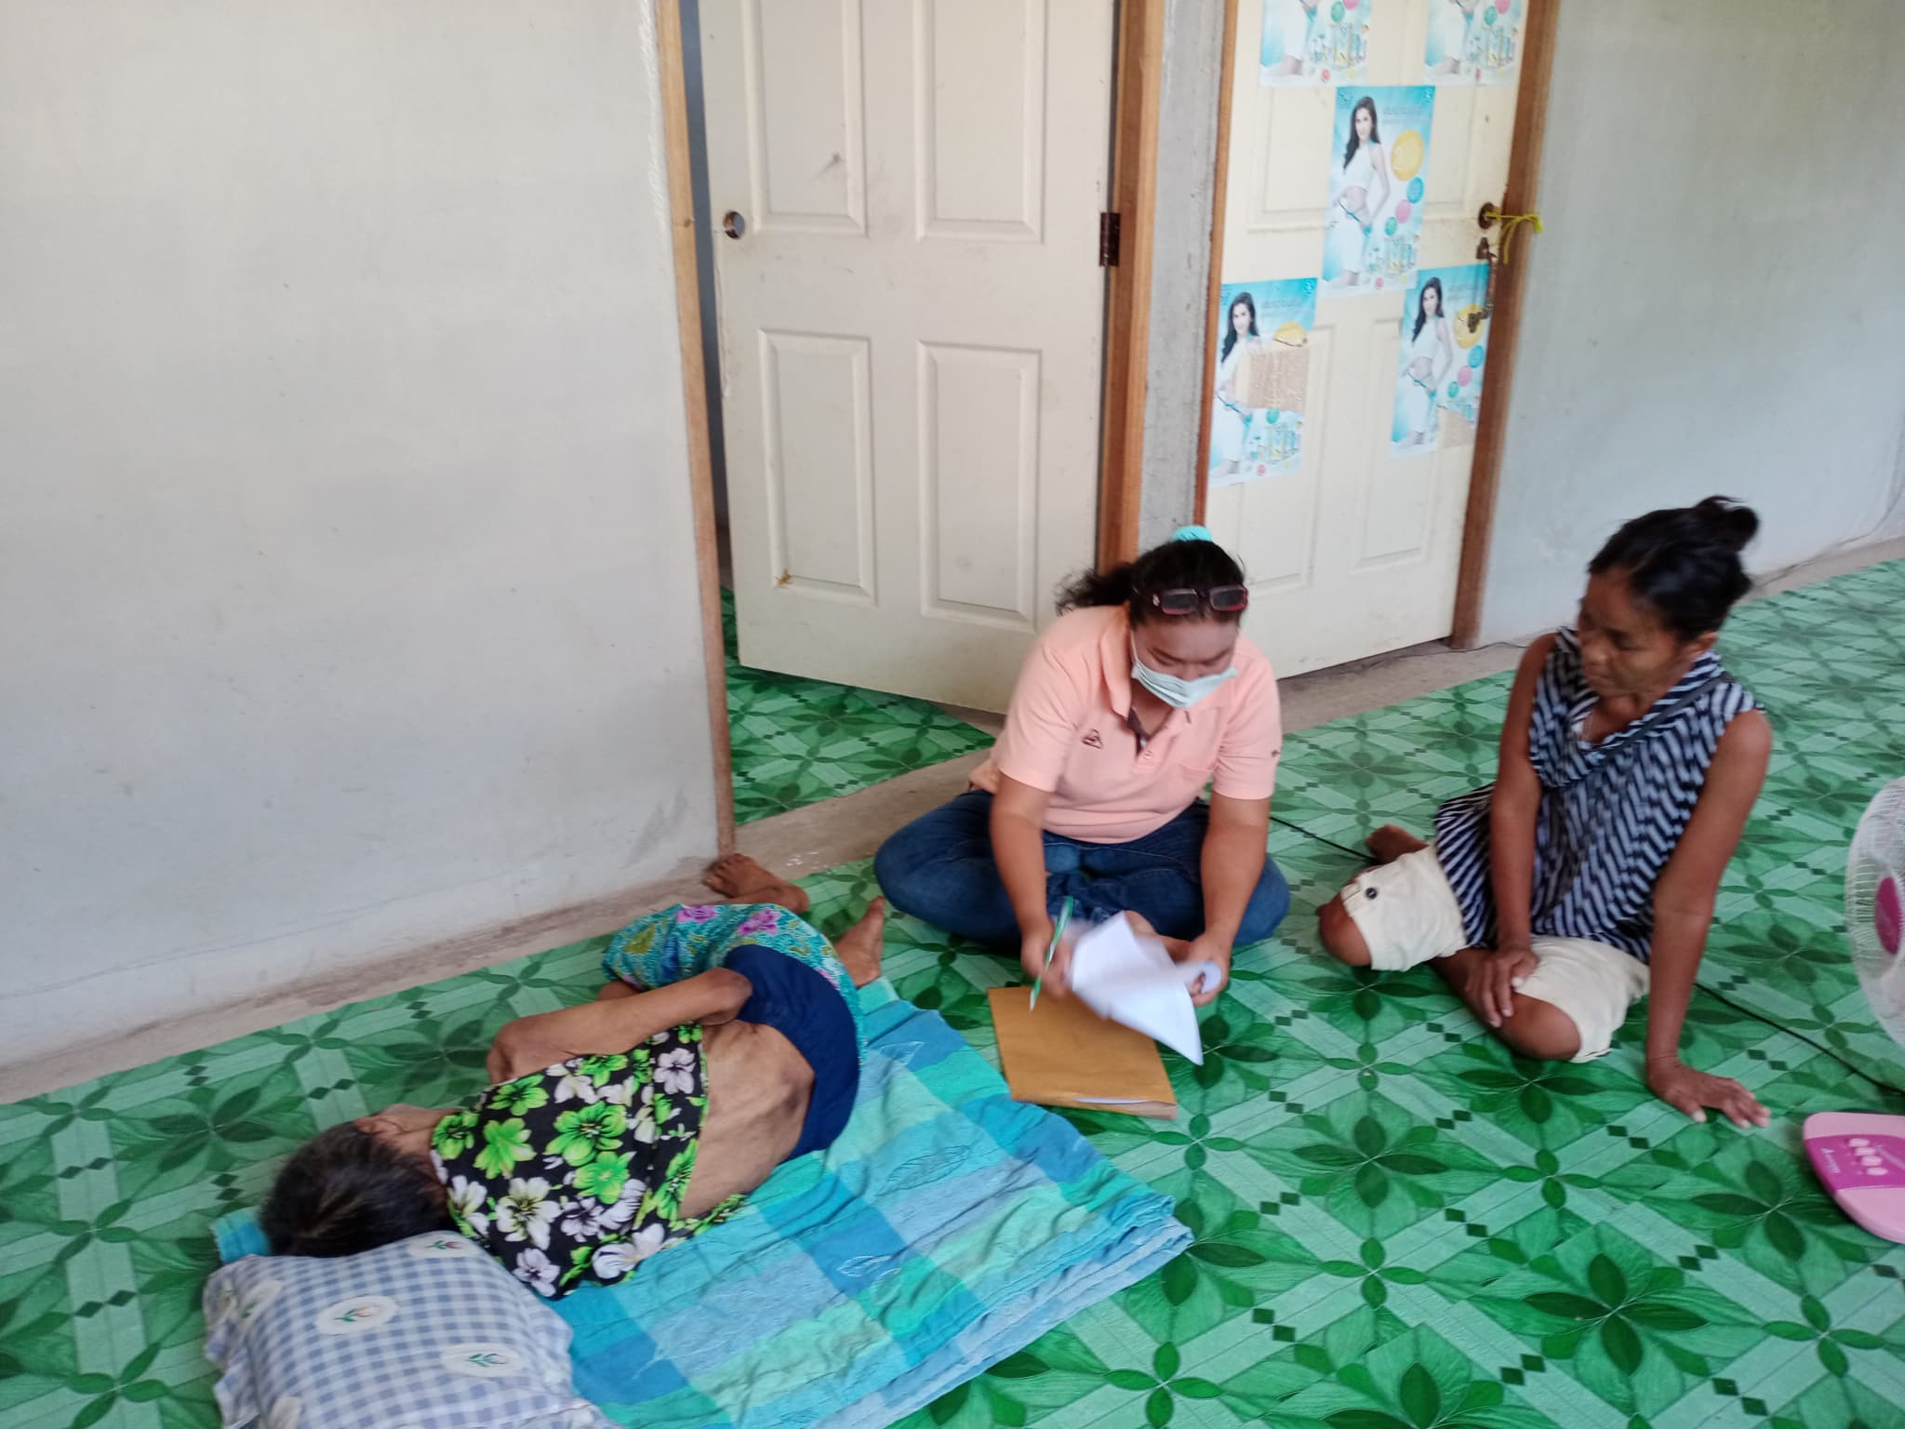

**รูปภาพออกติดตามเยี่ยมผู้ป่วยติดเตียง ผู้พิการและ ผู้ด้อยโอกาสทางสังคม บ้านโนนทอง**

**องค์การบริหารส่วนตำบลด่านช้าง อำเภอบัวใหญ่ จังหวัดนครราชสีมา**



**บันทึกข้อความ**

**ส่วนราชการ** สำนักงานปลัด องค์การบริหารส่วนตำบลด่านช้าง

**ที่** นม 89201/ วันที่ 30 เดือน กันยายน พ.ศ.2565

**เรื่อง** รายงานผลการดำเนินงาน ออกติดตามเยี่ยมผู้ป่วยติดเตียงผู้สูงอายุ ผู้พิการและ ผู้ด้อยโอกาสทางสังคม ประจำปีงบประมาณ 2565

----------------------------------------------------------------------------------------------------------------------------------

เรียน นายกองค์การบริหารส่วนตำบลด่านช้าง

ด้วยสำนักปลัด แผนงานสังคมสงเคราะห์ องค์การบริหารส่วนตำบลด่านช้าง อำเภอบัวใหญ่ จังหวัดนครราชสีมา ได้ออกติดตามเยี่ยมผู้ป่วยติดเตียงผู้สูงอายุ ผู้พิการและ ผู้ด้อยโอกาสทางสังคม ประจำปี งบประมาณ 2565 โดยเป็นการจัดทำรายงานผลการออกติดตามเยี่ยม สนอต่อผู้บริหารเพื่อนำข้อมูลไปช่วยเหลือครั้งต่อไป

สำนักปลัด แผนงานสังคมสงเคราะห์ จึงขอรายงานผลออกติดตามเยี่ยมผู้ป่วยติดเตียงผู้สูงอายุ ผู้พิการและ ผู้ด้อยโอกาสทางสังคม ประจำปี งบประมาณ 2565 รายละเอียดตามเอกสารที่แนบท้ายมาพร้อมกันนี้

จึงเรียนมาเพื่อโปรดพิจารณา

(ลงชื่อ) 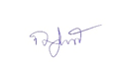รายงาน

(นางสาวณัชถวิกา ทองสุขนอก)

นักพัฒนาชุมชน

เรียนนายก อบต.ด่านช้าง

-เพื่อทราบ

(ลงชื่อ)

(นายชานน ไกรกลาง)

รองปลัดองค์การบริหารส่วนตำบล รักษาราชการแทน หัวหน้าสำนักปลัด

เรียนนายก อบต.ด่านช้าง

-เพื่อทราบ (ลงชื่อ) 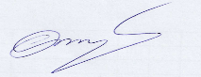

(นางอรวรรณ ไชยนรินทร์)

ปลัดองค์การบริหารส่วนตำบลด่านช้าง

เรียน นายก อบต.ด่านช้าง

-เพื่อทราบ

(ลงชื่อ) 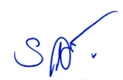

(นายฐกลพัชร์ ศิริศักดิ์)

นายกองค์การบริหารส่วนตำบลด่านช้าง